09.04.2020.
ИЗО 1 класс.
Тема: Весенний день. К. Юон. Мартовское солнце. Ф. Васильев. Оттепель. А. Саврасов. Грачи прилетели.
- Пришла, улыбнулась,
Утихли метели.
Позванивать стал
Колокольчик капели.
Река пробудилась,
Растаяли льды,
Наряд белоснежный надели сады.
Взревев, за работу взялись трактора,
А птицы пропели: «Вить гнезда пора».
Когда это все происходит?
Верно, весной. Каждое время года по-своему красиво и привлекает своим многообразием красок. С наступлением каждого времени года у нас появляются разные чувства, настроения, ощущения, будь то зима, лето, весна или осень. Но сегодня нам хотелось бы поговорить о весне. Весна наступила повсюду. И урок наш сегодня будет посвящён этому прекрасному времени года, которым восхищаются и к которому часто обращаются в своём творчестве композиторы, музыканты, художники .
2.Пройдите по ссылкам и смотрите картины:

https://www.msk-guide.ru/img/146/143220big.jpg

https://avatars.mds.yandex.net/get-pdb/1756436/a56f71b0-b224-4156-a3ab-55e7e93a6284/s1200

https://avatars.mds.yandex.net/get-pdb/1627222/b22e79a9-90a3-43e2-acfc-ed521ba10898/s1200?webp=false

3. Нарисуйте рисунок на тему «Весенний день». Фотографии работ отправить в вацап.

09.04.2020.
Русский язык 1 класс
Тема: Гласные после шипящих и их обозначение на письме.
Пройдите по ссылке и смотрите презентацию:
https://infourok.ru/urok-prezentaciya-po-teme-glasnie-posle-shipyaschih-b-klass-2234701.html
Задание
Изучить тему стр.55 , выполнить упражнения 99,100, с.56-57
Выполнить задания на сайте учи.ру (русский язык 1 класс)

Фотографии работ отправить в вацап.

09.04.2020.
Математика 1 класс
Тема: Проверочная работа “Числа 1-20 ”
1.Выполните задания:
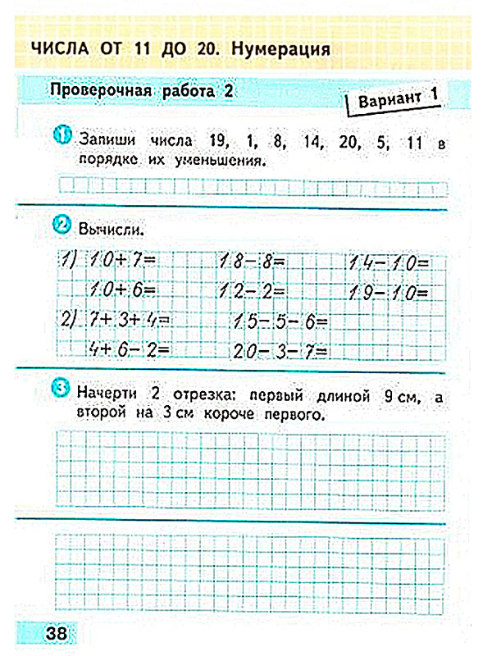

Фотографии работ присылать в вацап.

09.04.2020.
Литературное чтение на родном языке.
Тема: Д.Тарземанов “Шуктуган”

Задания: Прочитать текст на с. 56-59и ответить на вопросы на с. 59
Срок: до 09.04.2020
Задания будут проверяться на видеоуроке 13.04

